5.A ( 13. týden)
ČESKÝ JAZYK
ZÁJMENA PŘIVLASTŇOVACÍ, UKAZOVACÍ,TÁZACÍ, VZTAŽNÁ , NEURČITÁ , ZÁPORNÁ
UČ Český jazyk – PRACUJ S TABULKOU NA str. 102
PS Český jazyk ,2. díl – 34 -36 celé , 39a/ 1,2 , 39b/ 3 do sešitu ČJ-Š
KONTROLNÍ ÚKOL - PS - ČJ str. 55 ( cv. 6 nemusíte )

MATEMATIKA
SČÍTÁNÍ A ODČÍTÁNÍ ZLOMKŮ SE STEJNÝM JMENOVATELEM
UČ Matematika - str. 128
- do sešitu M – Š zapiš 128/4 , 128/7 , 129/11 – POMOHOU TI ČERVENÉ POUČKY V UČEBNICI

KONTROLNÍ ÚKOL - DĚLENÍ - pracovní list v příloze

VLASTIVĚDA
ČR – SOUSEDNÍ STÁTY
UČ - přečti si str. 50 - 57
PS str. 39 – 43
KONTROLNÍ ÚKOL PS str. 39

KONTROLNÍ ÚKOLY ZAŠLETE DO PÁTKU 12. 6.

Vzhledem k tomu, že se blíží termín uzavíraní klasifikace, jsou tyto KONTROLNÍ ÚKOLY poslední , které mi budete odesílat.
Nicméně DOMÁCÍ VÝUKA pokračuje až do 19. 6., takže další úkoly už nebudete plnit kvůli známkám, ale pro své potěšení a moudrost . Získané vědomosti se vám v šesté třídě určitě budou hodit.
Přeji hezké dny!!!
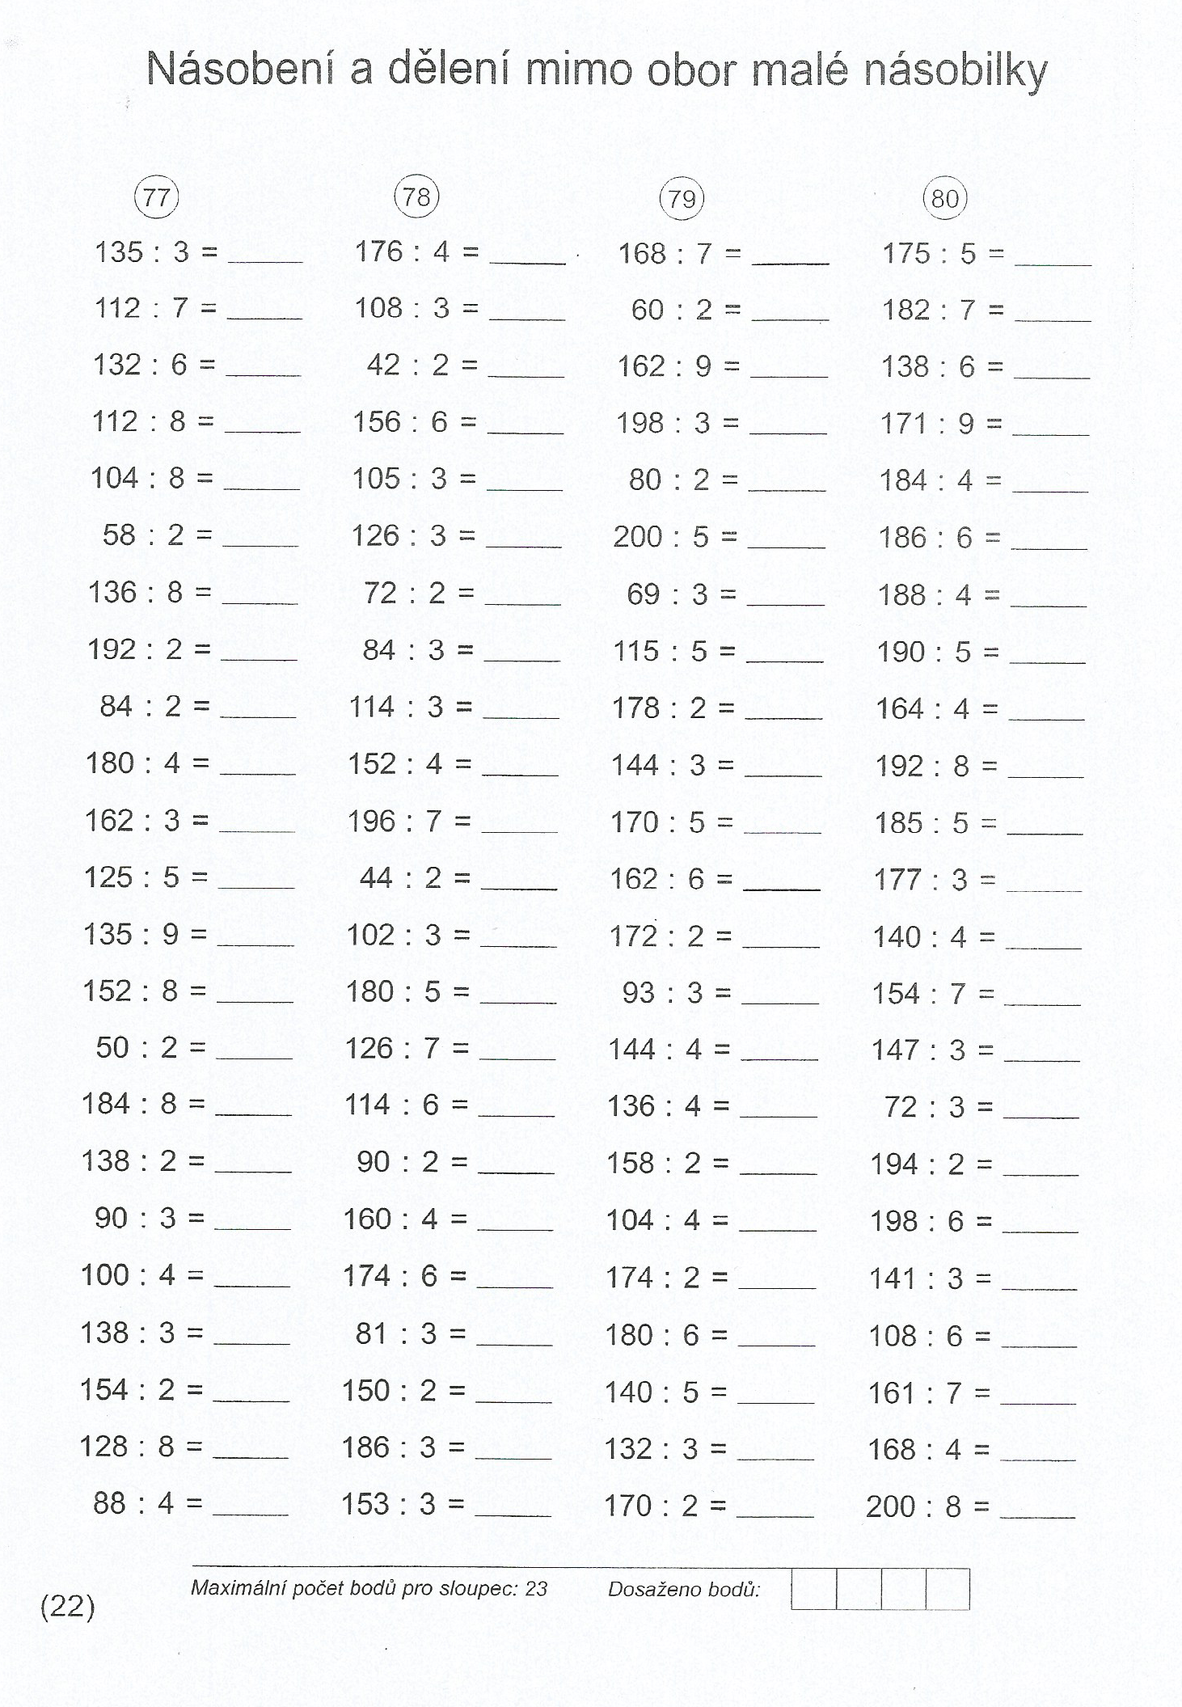

Anglický jazyk
Přeji krásný den, tento týden budeme pokračovat v opakování vaší oblíbené látky – přítomného času průběhového (present continuous) a přítomného času prostého (present simple).
Je mi jasné, že ho každý ovládá tak dobře, že i kdyby byl o půlnoci probuzen, vyšvihl by se s naprostým klidem, ale i tak je dobré si je znovu zopakovat, budou Vás, mimo jiné a zákeřnější časy, provádět až do konce školní docházky.

Forma opakování s výkladem bude formou výukových videí.

Přítomný čas průběhový – opakování https://www.youtube.com/watch?v=h8V6YPJ8ido
https://www.youtube.com/watch?v=UdEasleUc54

Přítomný čas prostý – opakování https://www.youtube.com/watch?v=pehB3Lu2BxM
https://www.youtube.com/watch?v=dSBIqRYu0PY
Dnešní týden se také obejde bez pracovního listu, ovšem doporučuji se skutečně na videa podívat a zamyslet se, jestli jsme v některém z minulých týdnů nenarazili na látku, kterou si nejste úplně jistí a mrknout se na ni

